НОД по лепке
Тема: Корзины. Плетение из пластелина.
Цель: Познакомить детей с народным ремеслом корзиноплетения, его историей и особенностями.
Задачи:
Образовательные:
1. Продолжать знакомить с народными промыслами и ремеслами.
2. Познакомить с технологией плетения корзин из жгутиков пластелина.
Развивающие:
1. Развивать творческую и познавательную активность, художественную фантазию, эстетический вкус.
2. Расширять у детей познавательный интерес к истории родного края, народным промыслам.
Воспитательные:
1. Воспитывать умение видеть прекрасное в окружающем мире.
2. Формировать уважение и чувство гордости за историю своего народа и его умельцев.
3. Воспитывать уважение к людям разных профессий и результатам их труда.
Оборудование: выставка корзин из лозы.
Ход мероприятия:
Воспитатель: Здравствуйте дети. Давайте поприветствуем друг друга и окружающий нас мир.
Дети: Утром Солнышко встает, (руки поднять вверх)
Всех на улицу зовет (сгибать руки в локтях к груди)
Выхожу из дома я: (показать рукой на себя)
«Здравствуй, улица моя!» (выпрямить руки в стороны).
Улыбаюсь Солнцу я (поднять руки над головой).
Улыбаюсь Травам я (опустить руки на ковер).
Улыбаюсь Ветру я (поднять руки над головой и покачать ими)
Здравствуй, Родина моя! (развести руки, как для объятий)
Воспитатель: Я рада видеть вас такими красивыми, добрыми, с хорошим настроением! Этот день мы проведем вместе. Пусть вам он принесет радость и много новых интересных знаний и впечатлений. Давайте радовать друг друга!
Сегодня я хочу предложить вам знакомство с одним из народных ремесел, которое издавна существует в нашей Волгоградской области. Что бы узнать, что это за ремесло, вы должны отгадать загадку:
Она удобна и легка,
В хозяйстве служит нам века,
С ней можно по грибы ходить,
Ее не тяжело носить,
Из лозы ее плетут,
Скажите, как ее зовут?
Дети: Корзина.
Воспитатель: Совершенно верно, это корзина. И сегодня мы с вами поговорим о корзиноплетении. Так называется народный промысел по изготовлению корзин.
Посмотрите, это корзины и все они разные по форме, по размеру и по своему назначению. Все эти корзины вы можете внимательно рассмотреть, потрогать и даже подержать в руках. На нашей выставке это разрешается. А пока вы рассматриваете корзины, я немного расскажу вам об истории этого ремесла. Корзиноплетения существует издавна. Вначале корзины плелись из неочищенных от коры прутиков. Они были грубоваты и использовались только для хозяйственных нужд. В них хранили овощи, собирали грибы, носили полоскать на речку белье. Затем прутики стали очищать от коры и корзины из них становились изящнее и красивее. Такие корзины стали использовать и как украшение жилища.
А теперь возьмите в руки по корзине и скажите, как вы думаете, для чего можно использовать эту корзину? А вот эту? А вот эту плетеную тарелочку для чего можно использовать?
Ответы детей.
Физкультминутка:
Утром дети в лес пошли (ходьба на месте)
И в лесу грибы нашли. (размеренное приседание)
Наклонялись, собирали, (наклоны вперёд)
По дороге растеряли. (разведение рук в стороны )
Мама дальше всех пошла, (ходьба на месте)
Больше всех грибов нашла! (круговое движение рук)
Раз – грибок, два – грибок, три – грибок. ( наклоны вперёд)
Вот и полон кузовок! (вытягивание рук вперёд)

Воспитатель: А сейчас приступим к плетению корзины из пластелина. Больше всего для лепки корзинки из пластилина подойдет коричневый материал, ведь он похож на лозу, из которой делают подобные изделия.
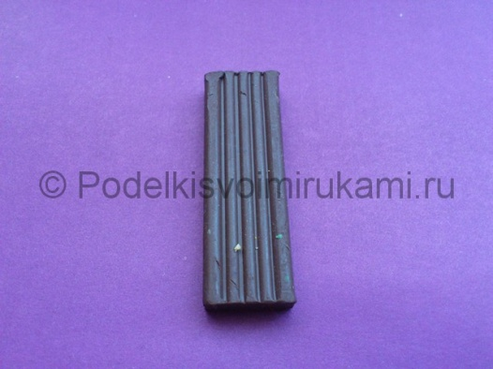
2. Отщипните от выбранного темного брусочка четное число кусочков пластилина для лепки боковых стенок и один – для донышка, разомните каждый из них в руках.
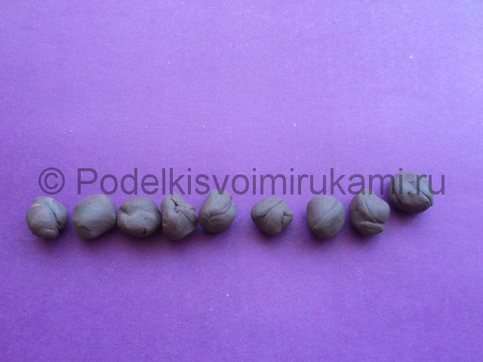
3. Скатайте длинные ниточки примерно одинаковой длины.
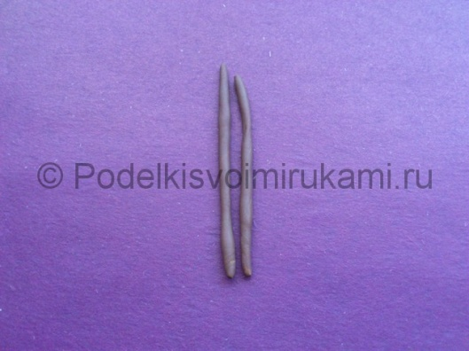
4. Соединяя попарно длинные нити, скатайте жгутики. А одну дольку пластилина примните пальцами до состояния круглой лепешки.
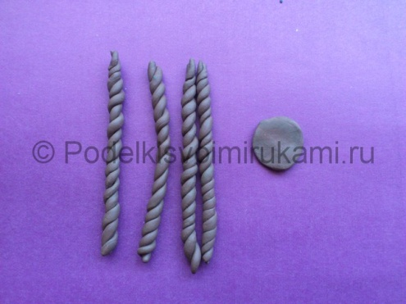
5. Чтобы изделие из мягкого пластилина прослужило дольше, используйте круг из картона для основы . Налепите на дно круглую лепешку.
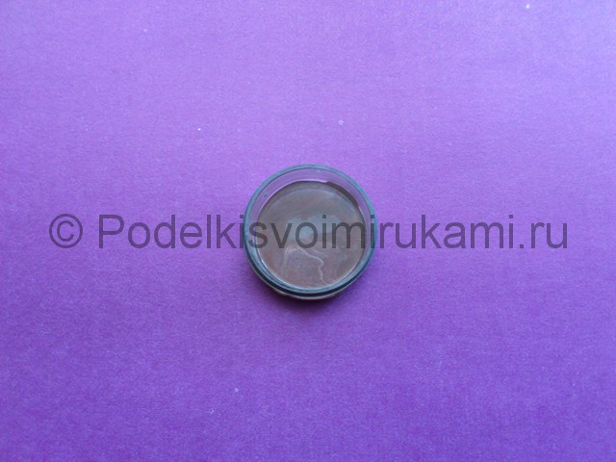
6. Стенки облепите по кругу коричневыми косичками. Лишний пластилин обрежьте.
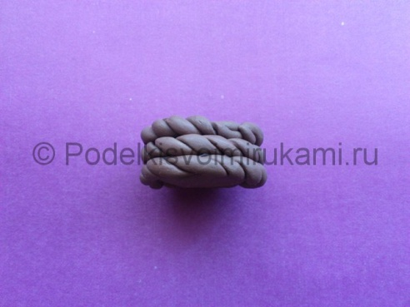
7. Один жгутик используйте в качестве ручки. Изогните ее и присоедините к боковым частям корзинки.
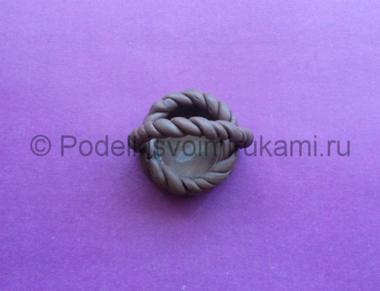
№7
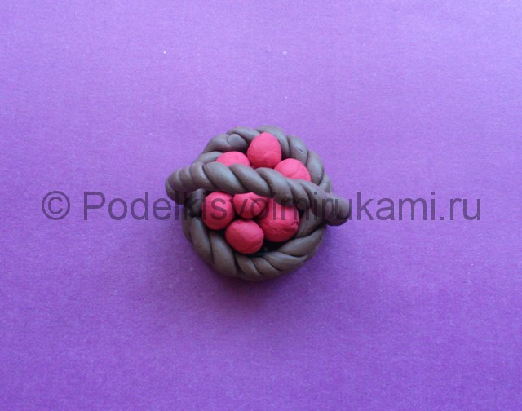
Наше пластилиновое изделие готово. Останется лишь наполнить корзинку чем-то подходящим. Например, скатайте множество розовых ягодок в виде мелких шариков и вложите во внутрь. В корзинку удобно собирать, грибы, орешки или желуди.

